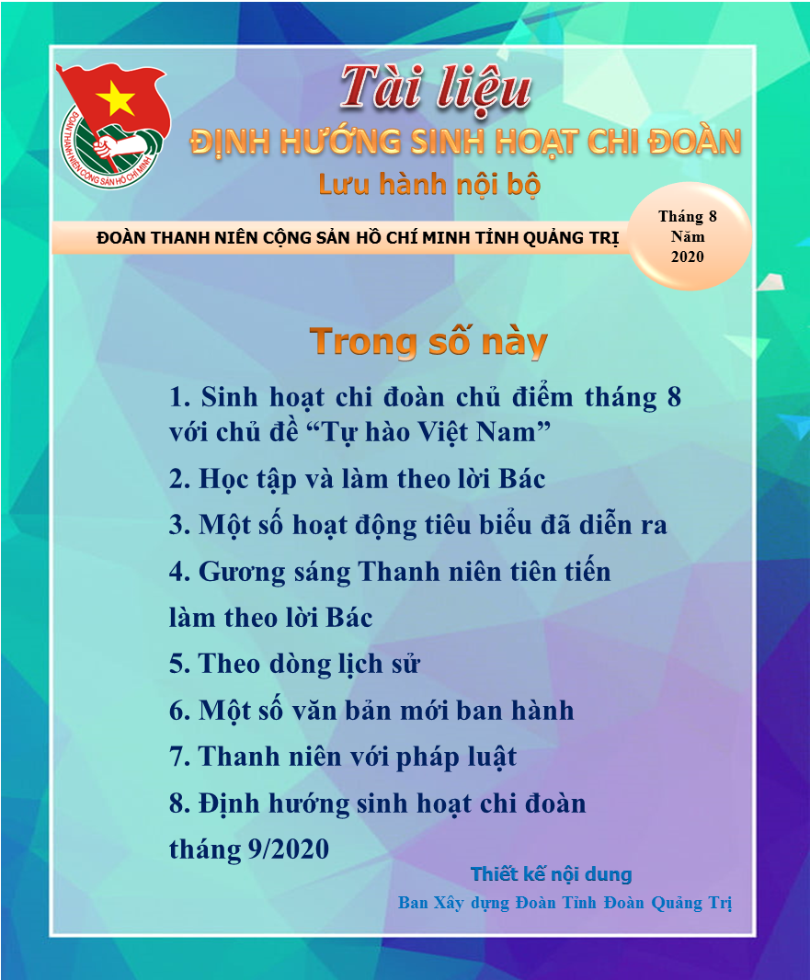

**Phần 1:**

**SINH HOẠT CHI ĐOÀN CHỦ ĐIỂM THÁNG 8**

**VỚI CHỦ ĐỀ "TỰ HÀO VIỆT NAM”**

**----------**

**I. Nội dung tuyên truyền**

- Tuyên truyền Đề cương tuyên truyền kỷ niệm 75 năm Cách mạng tháng Tám (19/8/1945 - 19/8/2020) và Quốc khánh nước Cộng hoà xã hội chủ nghĩa Việt Nam (2/9/1945 - 2/9/2020).

(<http://tinhdoanquangtri.gov.vn/danh-muc-307.html?tab=tab3>)

- Tuyên truyền các bộ infographic về Cách mạng tháng Tám 1945 và Quốc khánh 2/9 (được đăng trên trang facebook Tỉnh Đoàn Quảng Trị: <https://www.facebook.com/tinhdoanquangtri2016/>).

- Tuyên truyền những thành quả to lớn mà Đảng và nhân dân ta đã đạt được trong 75 năm xây dựng, bảo vệ và phát triển đất nước; xây dựng và bảo vệ Tổ quốc trong tình hình mới, nhất là nhiệm vụ về phát triển kinh tế - xã hội, nâng cao đời sống vật chất, tinh thần cho nhân dân, về quốc phòng - an ninh, về bảo vệ vững chắc độc lập, chủ quyền và toàn vẹn lãnh thổ quốc gia; đồng thời đấu tranh, phản bác những thông tin, quan điểm sai trái, xuyên tạc lịch sử, phủ nhận giá trị, ý nghĩa lịch sử của Cách mạng tháng Tám, vai trò lãnh đạo của Đảng và Chủ tịch Hồ Chí Minh.

- Tổ chức Hội nghị thảo luận, lấy ý kiến cán bộ Đoàn, đoàn viên, thanh niên góp ý dự thảo văn kiện Đại hội Đảng các cấp.

**II. Hình thức tổ chức sinh hoạt**

- Các đơn vị có thể tổ chức sinh hoạt Chi đoàn, Liên Chi đoàn, toàn Đoàn với chủ đề “Tự hào Việt Nam” bằng các hình thức phù hợp, linh hoạt, sáng tạo, đa dạng, nội dung phong phú, thiết thực, hấp dẫn đối với đoàn viên, thanh niên.

- Có thể tổ chức bằng hình thức diễn đàn, tọa đàm, nói chuyện chuyên đề, gặp gỡ nhân chứng lịch sử, hội thi, hội diễn, sân khấu hóa, xem phim về Bác…

- Gắn việc sinh hoạt Đoàn với việc phát động, đẩy mạnh các phong trào, hoạt động, đảm nhận, thực hiện các công trình, phần việc thanh niên kỷ niệm 75 năm Cách mạng tháng Tám và Quốc khánh 2/9, chào mừng Đại hội Đảng bộ các cấp, Đại hội Đảng bộ tỉnh Quảng Trị lần thứ XVII, Đại hội toàn quốc lần thứ XIII của Đảng; hành hương về thăm các di tích lịch sử, văn hóa, địa chỉ đỏ như: Khu lưu niệm Tổng bí thư Lê Duẩn, Thành Cổ Quảng Trị, Di tích lịch sử Địa đạo Vĩnh Mốc… kết hợp với giáo dục truyền thống cách mạng, lòng yêu nước cho thế hệ trẻ.

**Lưu ý:** Trong quá trình tổ chức sinh hoạt chi đoàn phải đảm bảo yêu cầu phòng, chống dịch COVID-19.

**Phần 2:**

**HỌC TẬP VÀ LÀM THEO LỜI BÁC**

**Vai trò tiên phong của thanh niên trong tư tưởng Hồ Chí Minh**

**----------**

Theo quan điểm của Chủ tịch Hồ Chí Minh, thanh niên luôn là lực lượng tiên phong, xung kích trên các mặt trận, góp phần xây dựng hòa bình.

Trong thư “Gửi các bạn thanh niên”, Người viết: “Thanh niên là người chủ tương lai của nước nhà. Thật vậy nước nhà thịnh hay suy, yếu hay mạnh một phần lớn là do các thanh niên”. Trong quá trình xây dựng lực lượng cách mạng, Người luôn coi thanh niên là lực lượng hùng hậu, trẻ, khỏe, hăng hái nhiệt tình, sẵn sàng hy sinh vì lý tưởng cao đẹp của Đảng: “tính trung bình, thanh niên chiếm độ 1 phần 3 tổng số nhân dân - tức là một lực lượng to lớn. Lực lượng lớn thì phải có nhiệm vụ lớn”. Từ quan điểm đó, Người đã tích cực tổ chức huấn luyện, phát triển lực lượng thanh niên cách mạng của nước nhà.

Tháng 7/1924, Người tham gia Đại hội quốc tế thanh niên lần thứ IV và cũng là đồng tác giả của “Bản luận cương về thanh niên thuộc địa”. Để chuẩn bị cho việc truyền bá chủ nghĩa Mác - Lênin vào Việt Nam, tháng 6/1925, Người thành lập tổ chức Hội Việt Nam Cách mạng Thanh niên (ở Quảng Châu, Trung Quốc). Thông qua tổ chức các lớp học, Người trực tiếp thuyết giảng, bồi dưỡng cho nhiều thế hệ thanh niên về lòng yêu nước, chủ nghĩa Mác - Lênin, con đường giải phóng dân tộc... Từ cuối năm 1925 đến tháng 4/1927, dưới sự sắp xếp và lên kế hoạch cụ thể của Nguyễn Ái Quốc, 3 đoàn thanh niên gồm 75 người từ khắp nơi trên đất nước Việt Nam đến Quảng Châu, tham gia vào lớp tập huấn chính trị. Sau khi học xong, có hơn 20 người vào học tại Trường quân sự Hoàng Phố, một số được đưa về hoạt động gây cơ sở cách mạng trong nước và một số ít ở lại tham gia đấu tranh cách mạng ở Trung Quốc. Những thanh niên Việt Nam này đã nhanh chóng trưởng thành trong học tập và thực tiễn đấu tranh, trở thành nòng cốt của cách mạng Việt Nam.

Để phát huy tối đa sức mạnh, tính “tiên phong” của tuổi trẻ, Chủ tịch Hồ Chí Minh chủ trương tập hợp thanh niên trong một đoàn thể cách mạng là Đoàn Thanh niên cộng sản. Thực hiện tư tưởng của Người, chỉ sau một năm Đảng Cộng sản Việt Nam thành lập, ngày 26/3/1931, Đoàn Thanh niên Cộng sản ra đời. Người chỉ rõ: Tổ chức Đoàn và Hội liên hiệp thanh niên cần phải tập hợp rộng rãi các đối tượng thanh niên trở thành lực lượng nòng cốt, đi đầu trong việc hiện thực hóa các “chủ trương và chính sách cách mạng”. Bởi vì theo Người, thanh niên là lực lượng xung kích của cách mạng, là cánh tay đắc lực, đội hậu bị tin cậy của Đảng. Người viết: “Vì trong mọi công việc thanh niên ta luôn luôn hăng hái xung phong và họ xứng đáng là cánh tay đăc lực của Đảng”. Đồng thời, thanh niên có vai trò rất lớn trong việc tổ chức, hướng dẫn, dìu dắt thiếu niên, nhi đồng, giúp các em học tập, vui chơi, lành mạnh. Người viết: “Thanh niên là người tiếp sức cách mạng cho thế hệ thanh niên già, đồng thời là người phụ trách dìu dắt thế hệ thanh niên tương lai”.

Chủ tịch Hồ Chí Minh cho rằng, dưới sự dìu dắt của Đảng, thanh niên phải tự thân vận động, thường xuyên sáng tạo và đổi mới trong suy nghĩ và hành động, dám nghĩ, dám làm, dám hi sinh và cống hiến vì mục tiêu chung của đất nước: “Thanh niên phải xung phong đến những nơi khó khăn gian khổ nhất, nơi nào người khác làm ít kết quả, thanh niên phải xung phong đến làm cho tốt”. Muốn vậy, thanh niên phải không ngừng tu dưỡng, rèn luyện và học tập để làm người và phụng sự Tổ quốc, phụng sự nhân dân. Sự rèn luyện, tu dưỡng được thể hiện trên mọi phương diện: Trau dồi lý tưởng và đạo đức cách mạng, trau dồi nâng cao trình độ văn hóa, nghiệp vụ chuyên môn, rèn luyện ý chí và lòng dũng cảm, rèn luyện thân thể.

Vì luôn tin tưởng, kỳ vọng vào thanh niên nên Bác cũng luôn yêu cầu thanh niên phải nêu cao vai trò tiên phong, gương mẫu. Ngày 24/3/1961, khi nói chuyện tại Đại hội lần thứ III của Đoàn Thanh niên Lao động Việt Nam, Bác đã nhắc nhở thanh niên “Cần phải làm đầu tầu, làm gương mẫu trong phong trào thi đua yêu nước. Phải thực hiện khẩu hiệu “Đâu Đảng cần thì thanh niên có, việc gì khó thì thanh niên làm”. Chủ tịch Hồ Chí Minh đặc biệt dõi theo sự phát triển của phong trào “Ba sẵn sàng” - một trong những phong trào do Người phát động trong thanh niên. Ngày 25/3/1966, tại Lễ kỷ niệm lần thứ 35 ngày thành lập Đoàn Thanh niên cộng sản Việt Nam, Chủ tịch Hồ Chí Minh bày tỏ niềm tự hào, vui sướng trước những đóng góp to lớn của thanh niên với sự nghiệp cách mạng của dân tộc. Người “thấy như mình trẻ lại, thấy tương lai của dân tộc ta vô cùng vững chắc và vẻ vang”.

Từ chủ trương “Lấy gương người tốt, việc tốt để hàng ngày giáo dục lẫn nhau” nhằm giáo dục cho thanh niên, sinh viên, Chủ tịch Hồ Chí Minh đã viết rất nhiều bài biểu dương gương người tốt, việc tốt trong sự nghiệp dựng nước và giữ nước, trong đấu tranh giành độc lập dân tộc, trong hai cuộc kháng chiến chống xâm lược và trong xây dựng chủ nghĩa xã hội. Những tấm gương trong sự nghiệp dựng nước và giữ nước như Bà Trưng, Bà Triệu, Lý Thường Kiệt, Lê Lợi, Quang Trung... Trong đấu tranh giành độc lập dân tộc như: Trần Phú, Ngô Gia Tự, Lê Hồng Phong, Hà Huy Tập, Nguyễn Thị Minh Khai, Lý Tự Trọng... Trong hai cuộc kháng chiến chống xâm lược như: Mạc Thị Bưởi, Ngô Gia Khảm, Nguyễn Thị Chiên, Trần Đại Nghĩa, Cù Chính Lan, Phan Đình Giót... Trong bài viết đăng trên Báo Nhân Dân, ngày 10/01/1967, Hồ Chí Minh biểu dương 111 anh hùng, trong đó có 44 thanh niên. Những bài viết của Người có tác dụng động viên nhân dân ta nói chung, thế hệ trẻ nói riêng, tích cực chiến đấu, lao động, học tập, thực hiện thắng lợi nhiệm vụ cách mạng.

Trên cương vị lãnh đạo Đảng và Nhà nước, mặc dù bận rộn muôn vàn công việc nhưng Chủ tịch Hồ Chí Minh vẫn luôn dành thời gian viết thư thăm hỏi, đến dự các hội nghị, đại hội, đi thăm các trường học để gặp gỡ học sinh, sinh viên, theo dõi các phong trào của thanh niên Việt Nam nhằm khuyến khích, đề cao những thành tích, những công việc mà thanh niên đã đạt được, đồng thời cũng nhẹ nhàng phê bình, chỉ ra các thiếu sót còn tồn tại: “Ưu điểm của thanh niên ta là hăng hái, giàu tinh thần xung phong. Khuyết điểm là ham chuộng hình thức, thiếu thực tế, bệnh cá nhân, bệnh “anh hùng”. Rất mong toàn thể thanh niên ta ra sức phát triển những ưu điểm và tẩy sạch những khuyết điểm ấy. Huy hiệu của thanh niên ta là “Tay cầm cờ đỏ sao vàng tiến lên”. Ý nghĩa của nó là: Thanh niên phải xung phong làm gương mẫu trong công tác, trong học hỏi, trong tiến bộ, trong đạo đức cách mạng. Thanh niên phải thành một lực lượng to lớn và vững chắc trong công cuộc kháng chiến và kiến quốc. Đồng thời phải vui vẻ và hoạt bát. Bác mong rằng mỗi một cháu và toàn thể các cháu nam nữ thanh niên cố gắng làm tròn nhiệm vụ, để cho xứng đáng với cái huy hiệu tươi đẹp và vẻ vang ấy”.

Chính vì đề cao vị trí, vai trò của thanh niên trong sự nghiệp xây dựng đất nước nên Chủ tịch Hồ Chí Minh luôn xác định việc chăm lo, bồi dưỡng thế hệ cách mạng cho đời sau là một việc làm có tầm quan trọng đối với Đảng. Trong Di chúc để lại cho toàn Đảng, toàn dân ta trước lúc đi xa, Người viết: “Đoàn viên và thanh niên ta nói chung là tốt, mọi việc đều hăng hái xung phong, không ngại khó khăn, có chí tiến thủ. Đảng cần phải chăm lo giáo dục đạo đức cách mạng cho họ, đào tạo họ thành những người thừa kế xây dựng chủ nghĩa xã hội vừa “hồng” vừa “chuyên”. Bồi dưỡng thế hệ cách mạng cho đời sau là một việc rất quan trọng và rất cần thiết”. Theo Người, thanh niên đóng vai trò là lực lượng hùng hậu, đi đầu thực hiện các nhiệm vụ cách mạng của Đảng. Do đó, Đảng cần phải thường xuyên quan tâm, dẫn đường, chỉ lối để thanh niên có thể thực hiện sứ mệnh “xung phong” của mình. Đây chính là sự tổng kết, đúc rút vô cùng quý báu của Người từ thực tiễn lãnh đạo, chỉ đạo công tác thanh niên qua các thời kỳ cách mạng để tiếp tục định hướng việc giáo dục rèn luyện và phát huy mọi tiềm năng to lớn của thanh niên trong sự nghiệp cách mạng của Đảng, của dân tộc.

Khẳng định vai trò của thanh niên và tầm quan trọng của việc giáo dục, bồi dưỡng đạo đức cách mạng cho đoàn viên, thanh niên, Nghị quyết Trung ương 4 (khóa VII) của Đảng đã chỉ rõ: “Sự nghiệp đổi mới có thành công hay không, đất nước bước vào thế kỉ XXI có vị trí xứng đáng trong cộng đồng thế giới hay không, cách mạng Việt Nam có vững bước theo con đường xã hội chủ nghĩa hay không phần lớn tùy thuộc vào lực lượng thanh niên, vào việc bồi dưỡng, rèn luyện thế hệ thanh niên”. Đại hội X của Đảng cũng xác định: “Đối với thế hệ trẻ, thường xuyên giáo dục chính trị, truyền thống, lý tưởng, đạo đức, lối sống; tạo môi trường thuận lợi để phát triển toàn diện”. Trong thực tiễn, Đảng và Nhà nước ta rất quan tâm đến việc giáo dục, rèn luyện đạo đức cách mạng cho đoàn viên, thanh niên. Điều đó thể hiện ở sự quan tâm của Đảng, Nhà nước đến những nhu cầu, nguyện vọng chính đáng của tuổi trẻ. Từ đó đã có những chủ trương, chính sách, kế hoạch cụ thể cho đoàn viên, thanh niên được rèn luyện, lao động, học tập, công tác, được phát huy năng lực, khả năng sáng tạo và sức trẻ của mình vào công cuộc xây dựng và bảo vệ đất nước. Dưới sự lãnh đạo của Đảng, thời gian qua Đoàn thanh niên Cộng sản Hồ Chí Minh đã phát huy vai trò nòng cốt, cùng với các lực lượng giáo dục khác luôn kiên trì thực hiện nhiệm vụ giúp Đảng giáo dục và rèn luyện đoàn viên, thanh niên. Nhiều phong trào cách mạng của tuổi trẻ, tiêu biểu như phong trào: Thanh niên lập nghiệp, Tuổi trẻ giữ nước, Thanh niên tình nguyện, Thi đua, tình nguyện xây dựng và bảo vệ Tổ quốc,... diễn ra hết sức sôi nổi. Kết quả là đã góp phần tạo dựng nên một lớp thanh niên mới, trong đó có bộ phận thanh niên tiên tiến đi đầu trên nhiều lĩnh vực, có thái độ, nhận thức tốt và ý thức chính trị cao, có ý chí vượt qua khó khăn, vươn lên lập thân, lập nghiệp, phát huy mạnh mẽ truyền thống xung kích của lớp thanh niên đi trước. Cũng từ đó mà vai trò, vị trí của đoàn viên, thanh niên ngày càng được khẳng định trong đời sống xã hội.

Ngày 29/8/2016, tại Đại hội thanh niên tiên tiến làm theo lời Bác lần thứ IV, Tổng Bí thư Nguyễn Phú Trọng đã nhấn mạnh: Dù ở vị trí nào, làm công việc gì, tất cả đều có một mẫu số chung, tiêu chí chung: Đó là thực sự đóng vai trò tiên phong, gương mẫu. Tiên phong có nghĩa là đi trước, đi đầu; gương mẫu tức là làm mẫu, làm gương cho người khác noi theo. Tiên phong cả về tư tưởng, sự hiểu biết và về hành động thực tế; những nơi nào khó khăn nhất, gian khổ nhất, hy sinh nhiều nhất thì cần sự có mặt của thanh niên. Gương mẫu cả trong việc làm, trong đời sống thường ngày, từ phẩm chất đạo đức, lối sống, tác phong, cư xử đều phải gương mẫu... Ai làm được điều đó thì đều là vẻ vang./.

***(Nguồn: Trang tin điện tử Ban quản lý lăng Chủ tịch Hồ Chí Minh)***

**Link:**<https://bqllang.gov.vn/chu-tich-ho-chi-minh/nghien-cuu-hoc-tap-tu-tuong-ho-chi-minh/9765-vai-tro-tien-phong-cua-thanh-nien-trong-tu-tuong-ho-chi-minh.html>

**Phần 3:**

**MỘT SỐ HOẠT ĐỘNG TIÊU BIỂU ĐÃ DIỄN RA**

**-------**

**Đồng chí Bí thư Trung ương Đoàn tham dự các hoạt động tri ân**

**của tuổi trẻ Hàng không tại Quảng Trị**

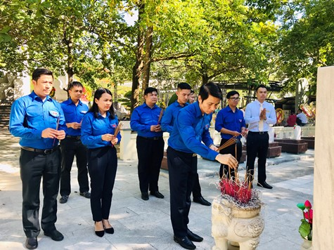

**Link:** <http://tinhdoanquangtri.gov.vn/bai-viet-6385>

**Bí thư Trung ương Đoàn dự sinh hoạt CLB Lý luận trẻ**

**Thành Đoàn Đông Hà, Quảng Trị**

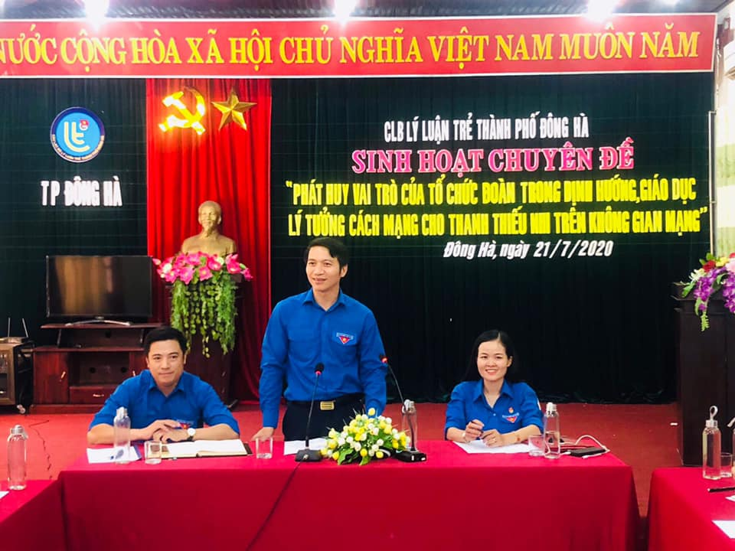

**Link:** <http://tinhdoanquangtri.gov.vn/bai-viet-6383>

**Hội nghị công bố Quyết định về công tác cán bộ**

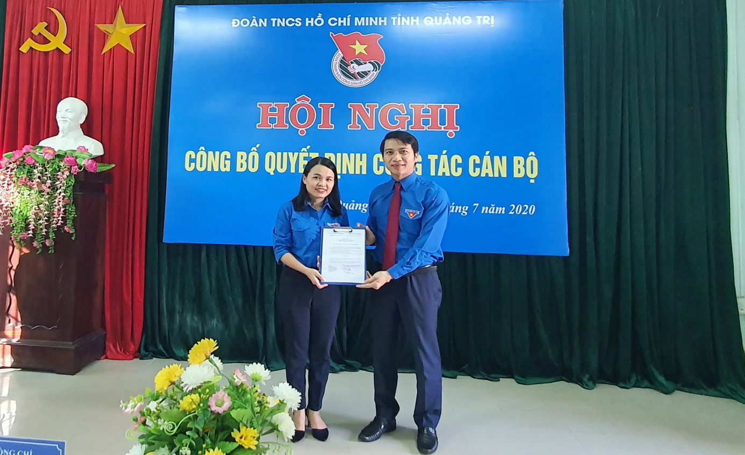

**Link:** <http://tinhdoanquangtri.gov.vn/bai-viet-6379>

**Những “Bữa cơm gia đình - Ấm tình lòng Mẹ” của tuổi trẻ Quảng Trị**

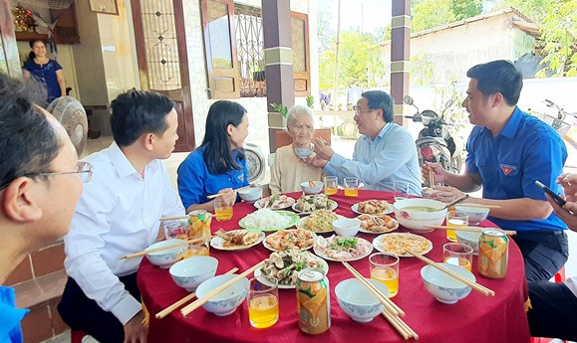

**Link:** <http://tinhdoanquangtri.gov.vn/bai-viet-6409?tab=tab1>

**Khám chữa bệnh, tư vấn sức khỏe, cấp phát thuốc miễn phí cho gần**

**500 gia đình chính sách, gia đình có hoàn cảnh khó khăn trên địa bàn huyện Cam Lộ**

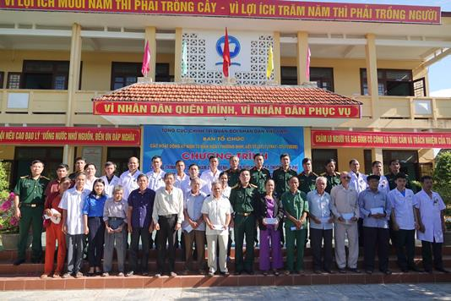

**Link:** <http://tinhdoanquangtri.gov.vn/bai-viet-6402>

**Tuổi trẻ tri ân các Mẹ Việt Nam Anh hùng trên địa bàn xã Hải Thượng, huyện Hải Lăng**

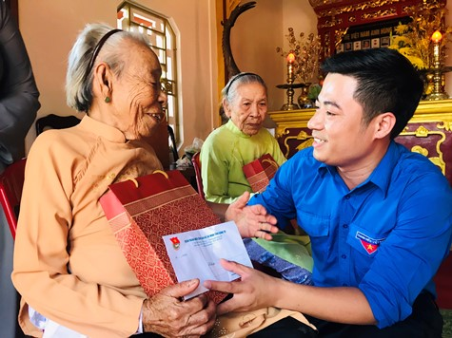

**Link:** <http://tinhdoanquangtri.gov.vn/bai-viet-6403>

**Chương trình trao tặng quà cho các gia đình chính sách, gia đình nghèo, các em học sinh có hoàn cảnh khó khăn vươn lên học giỏi thuộc**

**huyện Gio Linh, huyện Triệu Phong**

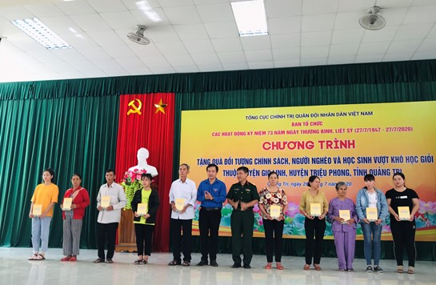

**Link:** <http://tinhdoanquangtri.gov.vn/bai-viet-6411>

**Khánh thành Công trình Cầu dân sinh tại thôn Võ Phúc An, xã Triệu Thuận**

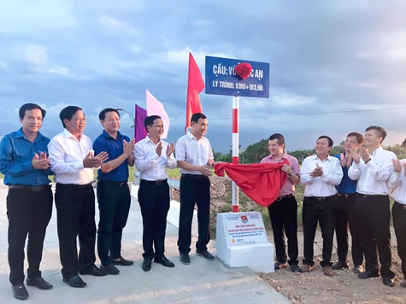

**Link:** <http://tinhdoanquangtri.gov.vn/bai-viet-6412>

**Lễ dâng hương, trồng cây và trao quà tri ân các anh hùng liệt sỹ**

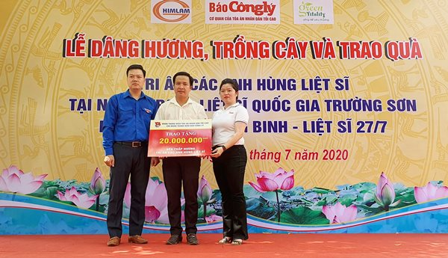

**Link:** <http://tinhdoanquangtri.gov.vn/bai-viet-6371>

**Tuổi trẻ Đoàn khối Các cơ quan Trung ương với các hoạt động tri ân**

**tại Quảng Trị**

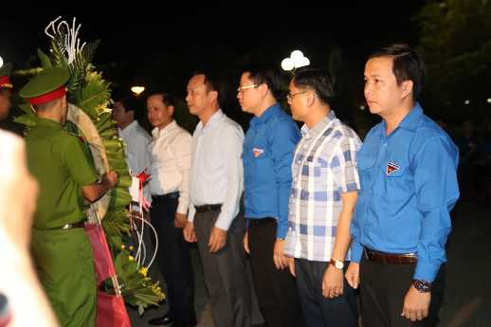

**Link:** <http://tinhdoanquangtri.gov.vn/bai-viet-6420>

**Tổng Công ty cổ phần Bảo hiểm Hàng không**

**tổ chức hành trình về nguồn tại Quảng Trị**

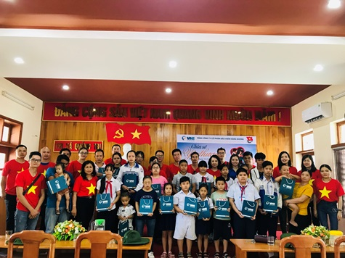

**Link:** <http://tinhdoanquangtri.gov.vn/bai-viet-6366>

**Tổ chức Chiến dịch thanh niên tình nguyện hè cấp tỉnh năm 2020**

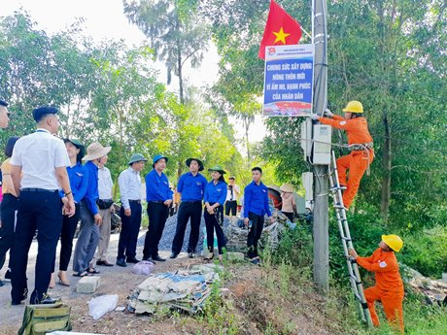

**Link:** <http://tinhdoanquangtri.gov.vn/bai-viet-6333?tab=tab1>

**Tuổi trẻ Quảng Trị ra quân Ngày Chủ nhật xanh lần thứ 3 toàn tỉnh**

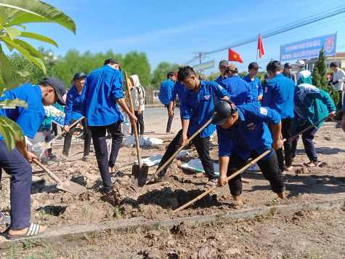

**Link:** <http://tinhdoanquangtri.gov.vn/bai-viet-6408>

**Kiểm tra công tác Đoàn và phong trào thanh niên 6 tháng đầu năm**

**đối với Đoàn Thanh niên Bộ Chỉ huy Bộ đội Biên phòng tỉnh**

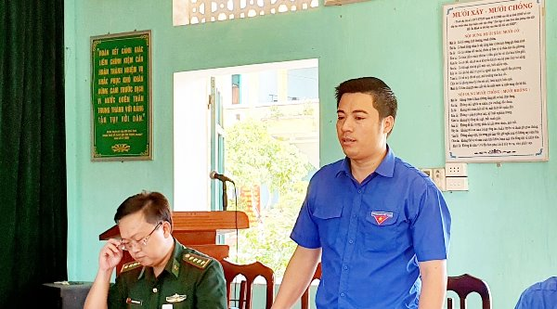

**Link:** <http://tinhdoanquangtri.gov.vn/bai-viet-6356?tab=tab1>

**Kiểm tra công tác Đoàn và Phong trào Thanh thiếu nhi**

**6 tháng đầu năm đối với Huyện Đoàn Hướng Hóa**

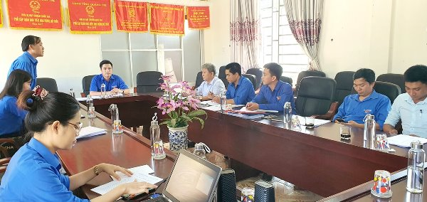

**Link:** <http://tinhdoanquangtri.gov.vn/bai-viet-6351?tab=tab1>

**Cuộc thi “Tin học trẻ” tỉnh Quảng Trị lần thứ XXII năm 2020**

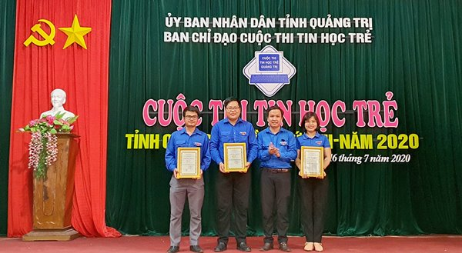

**Link:** <http://tinhdoanquangtri.gov.vn/bai-viet-6361>

**Phần 4:**

**GƯƠNG SÁNG THANH NIÊN TIÊN TIẾN LÀM THEO LỜI BÁC**

**-------**

**Cán bộ Đoàn làm kinh tế giỏi**

***Trần Tuyền***

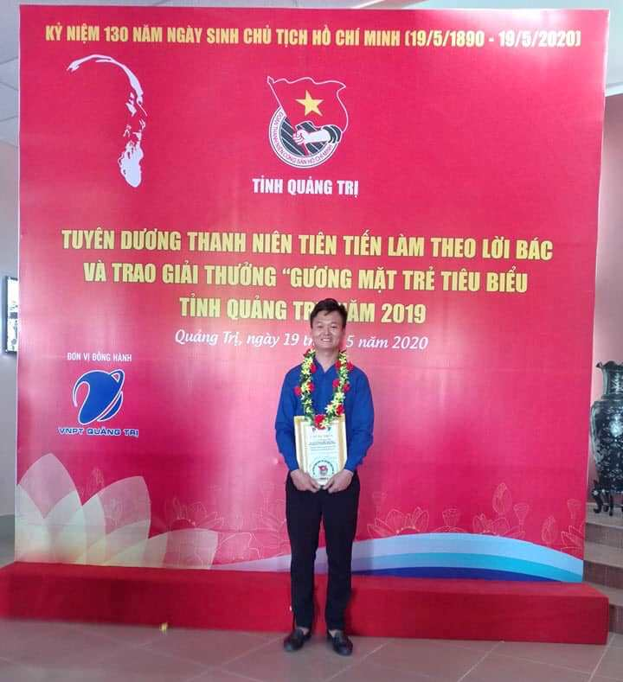Với vai trò là Phó Bí thư Chi đoàn Khu phố 3, Phó Chủ nhiệm Câu lạc bộ (CLB) Thanh niên phát triển kinh tế Phường 5, TP. Đông Hà, anh Lê Thanh Hùng (sinh năm 1988) được biết đến là một cán bộ đoàn mẫn cán, nhiệt huyết với phong trào đoàn, hội và đi đầu trong phát triển kinh tế gia đình.

Năm 2011, anh Hùng tốt nghiệp ngành Quản trị kinh doanh, Trường Đại học Duy Tân (TP. Đà Nẵng). Sau một năm thử sức nơi xứ người, anh Hùng quyết định trở về quê hương để lập thân, lập nghiệp. Cũng trong thời gian này, anh năng nổ tham gia các phong trào đoàn, hội của địa phương. Năm 2013, anh được bầu làm Phó Bí thư Chi đoàn Khu phố 3, Phường 5.

Trước đây, gia đình anh có một xưởng cơ khí nhỏ. Với kiến thức đã học và kinh nghiệm tích lũy được trong quá trình làm những công việc khác nhau liên quan đến kinh doanh, anh Hùng bắt tay vào xây dựng, phát triển xưởng cơ khí của gia đình thành cơ sở cơ khí Thanh Bình, chuyên sản xuất các phụ kiện hàng rào, cửa, cổng, uốn sắt nghệ thuật. Bước đầu, anh nghiên cứu để tăng năng suất và đa dạng hóa các mặt hàng phụ kiện hàng rào để đáp ứng nhu cầu của khách hàng. Tiếp đến, anh tích cực giới thiệu, quảng bá sản phẩm bằng nhiều kênh khác nhau, lập trang bán hàng online trên facebook cho những khách hàng ở xa, đồng thời lập kế hoạch, chương trình tiếp thị cho sản phẩm, lập bảng giá cho các đại lý. Năm 2018, anh đăng ký hộ kinh doanh cá thể để thuận tiện hơn trong việc kinh doanh.

Hiện nay, ngoài thị trường trong tỉnh, các sản phẩm của cơ sở cơ khí Thanh Bình đã đến với thị trường Thừa Thiên – Huế, Quảng Bình, Khánh Hòa, Bình Định, Quảng Ngãi… Mặc dù sản xuất đa dạng chủng loại sản phẩm nhưng cơ sở của anh Hùng tập trung vào mặt hàng chính có lợi thế cạnh tranh trên thị trường như phụ kiện hàng rào và dụng cụ nhổ sắn. “Thị trường tiêu thụ của cơ sở chúng tôi hiện đã ổn định. Tôi dự tính sắp tới sẽ mở rộng cơ sở sản xuất, nhập thêm máy móc để nâng cao năng suất, hiệu quả của công việc, đáp ứng nhu cầu của khách hàng”, anh Hùng chia sẻ. Cơ sở của anh Hùng không chỉ tạo ra nguồn thu nhập cho gia đình mà còn giúp một số thanh niên tại địa phương có việc làm với thu nhập từ 3- 6 triệu đồng/người/tháng.

Năm 2017, anh Hùng đảm trách nhiệm vụ Phó Chủ nhiệm CLB Thanh niên phát triển kinh tế Phường 5. Với cương vị mới, anh Hùng cùng với Ban Chủ nhiệm CLB tổ chức nhiều mô hình hoạt động hiệu quả, phối hợp với các doanh nghiệp hỗ trợ thanh niên lập thân khởi nghiệp. Bên cạnh đó, anh Hùng còn tích cực vận động đoàn viên, thanh niên tham gia các lớp tập huấn, chuyển giao ứng dụng khoa học - công nghệ, kỹ năng lập dự án kinh tế, đối thoại, tư vấn và hội chợ lao động việc làm…

Là một cán bộ đoàn, anh Hùng chủ động phối hợp với các đoàn thể trong khu phố tổ chức nhiều chương trình, hoạt động vui chơi giải trí cho các tầng lớp Nhân dân; cùng với Ban Chấp hành Chi đoàn nghiên cứu xây dựng chương trình hoạt động cụ thể phù hợp với tình hình, đặc điểm thanh niên ở khu phố; thay đổi nội dung, hình thức sinh hoạt tránh xảy ra tình trạng nhàm chán trong đoàn viên. Qua các buổi sinh hoạt, nhiều hoạt động giáo dục được lồng ghép sâu rộng trong thanh niên như tuyên truyền phòng, chống tệ nạn xã hội đặc biệt là tệ nạn ma tuý. Qua đó, góp phần ổn định tình hình an ninh chính trị, trật tự an toàn xã hội của khu phố.

  “Là người cán bộ đoàn và là một đảng viên, tôi hiểu rằng, mình cần phải đóng góp nhiều hơn nữa để giúp các đoàn viên, thanh niên tránh xa các tệ nạn xã hội, có thêm ý chí, nghị lực vượt qua mọi khó khăn để vươn lên lập thân, khởi nghiệp, phát triển kinh tế gia đình. Từ đó, mỗi một đoàn viên, thanh niên có thể chung tay xây dựng quê hương ngày càng giàu đẹp”, anh Hùng trải lòng.

---------------

**Học sinh lớp 12 Chuyên Sinh sáng chế thiết bị rửa tay diệt khuẩn tự động**

***Bảo Bình***

Để chung tay với cộng đồng phòng chống COVID-19, em Dương Phúc Hiếu, học sinh lớp 12 chuyên Sinh, Trường THPT Chuyên Lê Quý Đôn đã sáng chế ra thiết bị rửa tay diệt khuẩn tự động, thiết thực phục vụ cho giáo viên, học sinh nhà trường.

Mất khoảng một tuần từ khi lên ý tưởng, thiết kế bản vẽ và gia công, Hiếu đã chế tạo thành công thiết bị rửa tay diệt khuẩn tự động. Sản phẩm nhỏ gọn, dùng cảm biến và có khả năng tự động phun dung dịch sát khuẩn dưới dạng sương khi để tay lại gần đầu phun. Chia sẻ về cơ chế hoạt động của thiết bị, Hiếu cho biết chỉ cần cho tay lại gần đầu phun, cảm biến hồng ngoại sẽ tự động thu thập dữ liệu và xác định khoảng cách giữa tay và đầu phun, nếu khoảng cách phù hợp, cảm biến sẽ ra lệnh cho khối điều khiển động cơ tiến hành bơm dung

|  |
| --- |
|  |
| Dương Phúc Hiếu (bên trái) nhận giải thưởng Thanh niên tiên tiến làm theo lời Bác và Gương mặt trẻ tiêu biểu tỉnh Quảng Trị năm 2019 |

dịch sát khuẩn tới đầu phun dưới dạng sương. Đặc biệt, với thiết bị này người sử dụng có thể tránh tiếp xúc vào các chai lọ, van của bình xịt… hạn chế nguy cơ lây nhiễm chéo trong cộng đồng.

Để kịp thời cho ra đời sản phẩm, Hiếu phải tranh thủ giờ nghỉ trưa, sau giờ học để mày mò làm. “Sản phẩm được em làm trong vòng 1 tuần với chi phí khoảng 1 triệu đồng. Bình quân 500 ml dung dịch có thể sát khuẩn tay cho khoảng 250 người. Với thiết bị này có thể tiết kiệm 2/3 thời gian khử trùng tay so với bình rửa tay thông thường”, Hiếu cho biết.

Lần đầu tiên được trải nghiệm cách rửa tay mới, các em học sinh cảm thấy khá thú vị trước thiết bị rửa tay này. Với số lượng học sinh đông, để thực hiện rửa tay sát khuẩn trước khi vào lớp theo đúng khuyến cáo của Bộ Y tế thì mất không ít thời gian. Với thiết bị này, thầy và trò nhà trường thực hiện công đoạn rửa tay sát khuẩn thuận tiện hơn rất nhiều. Hiệu trưởng Trường THPT Chuyên Lê Quý Đôn Nguyễn Hoài Nam đánh giá: “Dương Phúc Hiếu là một học sinh giỏi và đam mê nghiên cứu khoa học. Việc em chế tạo ra máy rửa tay diệt khuẩn tự động vừa tiết kiệm thời gian, đảm bảo an toàn cho thầy cô và học sinh, thực hiện đúng khuyến cáo của Bộ Y tế về rửa tay sát khuẩn trong tình hình COVID - 19 diễn biến phức tạp như hiện nay”.

Với tính ứng dụng thực tế cao và giá thành rẻ, thiết bị rửa tay diệt khuẩn tự động của em Dương Phúc Hiếu là lựa chọn hữu ích góp phần vào công tác phòng COVID - 19 ở các trường học hiện nay. Hiện tại Hiếu và thầy cô Trường THPT Chuyên Lê Quý Đôn đang tiếp tục cải tiến về kỹ thuật như nâng dung tích của máy sát khuẩn, cải tiến đầu phun để sản phẩm được hoàn thiện và ứng dụng rộng rãi hơn.

 ---------------

**Vươn tới giấc mơ nguyệt quế**

***Trương Quang Hiệp***

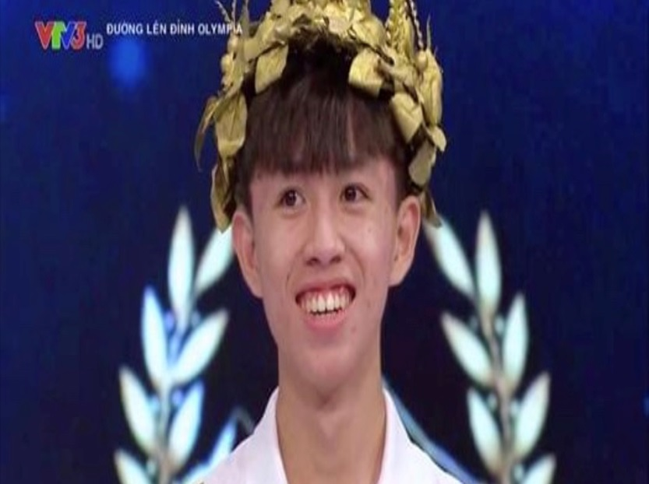Cũng như bao cô cậu học trò khác, từ nhỏ, Văn Ngọc Tuấn Kiệt (sinh năm 2003), học sinh lớp 11A, Trường THPT thị xã Quảng Trị đã nuôi ước mơ được một lần đội lên đầu chiếc vòng nguyệt quế. Ước mơ ấy thêm bỏng cháy từ lời hứa với người ông đã khuất. Hôm nay, Tuấn Kiệt đã có thể mỉm cười khi sở hữu tới 3 chiếc vòng nguyệt quế và đưa cầu truyền hình trực tiếp của chương trình Đường lên đỉnh Olympia năm thứ 20 về với quê hương Quảng Trị.

***Từ một lời hứa***

Lần thứ ba nhận vòng nguyệt quế chiến thắng, Văn Ngọc Tuấn Kiệt không cầm được nước mắt. Trong vòng tay yêu thương của mọi người, Tuấn Kiệt xúc động nhớ tới ông nội. Thời thơ ấu, ngoài ba mẹ, ông chính là người gắn bó với Tuấn Kiệt nhất. Vốn trọng con chữ, những cuộc thi trí tuệ, đặc biệt là chương trình Đường lên đỉnh Olympia luôn thu hút ông. Mỗi lần theo dõi chương trình, ông nội lại quay sang nhìn đứa cháu trai đang dán mắt vào màn hình như đặt vào đó cả sự kỳ vọng. Bấy giờ, tuy mới học lớp 5 nhưng Tuấn Kiệt đã khẳng khái nói với ông: “Một ngày nào đó, cháu sẽ lên ti vi, sẽ làm cho ông và ba mẹ tự hào”.

Ba mẹ cùng ông nội gửi gắm kỳ vọng vào Tuấn Kiệt ngay từ cái tên. Mong muốn lớn nhất của cả gia đình là chàng trai họ Văn mai này sẽ trở thành người thông minh, tuấn tú trong thiên hạ. Lớn lên giữa muôn vàn tình yêu thương, dẫu cuộc sống không mấy sung túc nhưng Tuấn Kiệt luôn cảm thấy mình may mắn. Cậu đáp đền công ơn sinh thành, dưỡng dục bằng cách nỗ lực học thật giỏi để những giọt mồ hôi của ông bà, ba mẹ gieo trên cánh đồng không trở nên vô nghĩa. Từng có thời điểm “say” game online nhưng Kiệt sớm quay lưng với nó để dành nhiều thời gian hơn cho sách vở. Niềm vui lớn nhất của Tuấn Kiệt là thấy nụ cười tỏa rạng trên gương mặt ông bà, ba mẹ mỗi lần cậu mang giấy khen về nhà. Không chỉ học giỏi ở trường, Kiệt còn sở hữu thành tích đáng tự hào trong các kỳ thi học sinh giỏi cấp tỉnh, quốc gia.

Văn Ngọc Tuấn Kiệt vẫn nhớ như in câu chuyện của 5 năm về trước. Bấy giờ, cả thôn Long Hưng, xã Hải Phú, huyện Hải Lăng, nơi cậu sinh ra và lớn lên vỡ òa sung sướng khi Văn Viết Đức chiến thắng trong trận chung kết chương trình Đường lên đỉnh Olympia năm thứ 15. Hôm ấy, ông nội của Tuấn Kiệt trở về nhà với gương mặt không thể tươi hơn. Ông ôm Kiệt vào lòng bảo: “Viết Đức cùng họ, sống cùng thôn với cháu. Ông mong cháu học tập thật giỏi để nối bước anh”. Bấy giờ, giấc mơ đến với “đấu trường” Olympia, mang niềm tự hào về cho quê hương mới thực sự sáng tỏ trong lòng cậu bé lớp 7 trường làng.

Ông nội không thể chờ đến ngày Tuấn Kiệt “vinh quy” như ba nam sinh Quảng Trị từng mang cầu truyền hình trực tiếp chương trình Đường lên đỉnh Olympia về cho quê hương là: Văn Viết Đức (Quán quân chương trình Đường lên đỉnh Olympia năm thứ 15), Phan Đăng Nhật Minh (Quán quân chương trình Đường lên đỉnh Olympia năm thứ 17), Lê Thanh Tân Nhật (Á quân chương trình Đường lên đỉnh Olympia năm thứ 18). Dẫu đã chuẩn bị tinh thần nhưng Tuấn Kiệt hụt hẫng trước sự ra đi của ông. Mỗi lần thắp nén hương, nhìn di ảnh ông, Kiệt đều cảm thấy nhói lòng. Trong những ngày buồn, em nghĩ: “Mình cần cố gắng học tập, rèn luyện nhiều hơn nữa để đến với chương trình Đường lên đỉnh Olympia. Ở nơi chín suối, ông chắc hẳn sẽ nở nụ cười nếu mình giành được vòng nguyệt quế”.

Từ đó, Văn Ngọc Tuấn Kiệt lao nhanh hơn trên con đường học vấn. Cậu sắp xếp thời gian biểu hợp lý, chăm chỉ tự học. Chiếc máy tính bố mẹ dành dụm để mua cho hai anh em học tập được phát huy hiệu quả cao độ. Tuấn Kiệt bắt đầu tìm hiểu, tham gia và để lại dấu ấn trong nhiều cuộc thi trên mạng xã hội và ở trường. Mọi người nhớ đến Kiệt là một nam sinh tuấn tú, hay cười, yêu Toán học, Lịch sử và thích chơi bóng đá.

***Đến hành trình chinh phục***

Để tới được với cuộc thi “Đường lên đỉnh Olympia” năm thứ 20, Văn Ngọc Tuấn Kiệt trải qua không ít thử thách. Trường THPT thị xã Quảng Trị, nơi Tuấn Kiệt gửi gắm giấc mơ hội tụ nhiều học sinh xuất sắc. Tham gia chương trình Đường lên đỉnh Olympia, hai học sinh của trường là Văn Viết Đức và Lê Thanh Tân Nhật từng gặt hái thành tích cao. Vì thế, để được Ban Giám hiệu nhà trường “chọn mặt gửi vàng” không hề là chuyện dễ. Tuấn Kiệt và các bạn phải trải qua vòng tuyển chọn rất bài bản, kỹ lưỡng. “Thú thật, nếu giáo viên chỉ quan tâm đến điểm số thì em sẽ về sau một số bạn. Em rất mừng khi thầy cô căn cứ vào nhiều yếu tố khác nhau. Cái mà em nghĩ mình có thể tự tin hơn các bạn đó là sự quyết tâm”, Tuấn Kiệt chia sẻ.

Ngày biết mình trở thành đại diện Trường THPT thị xã Quảng Trị tham dự chương trình “Đường lên đỉnh Olympia” năm thứ 20, Văn Ngọc Tuấn Kiệt vừa mừng, vừa lo. Mừng vì những nỗ lực của mình đã được đền đáp, còn lo vì hiểu việc giành chiếc vòng nguyệt quế vinh quang không hề đơn giản. Trong khi đó, đến với cuộc thi, Tuấn Kiệt không chỉ đại diện cho bản thân mà cả thầy trò Trường THPT thị xã Quảng Trị và miền quê gió Lào cát trắng nổi tiếng hiếu học. Nỗi lo ấy chỉ vơi bớt khi Tuấn Kiệt nhớ đến ánh mắt trìu mến, đầy hy vọng của ông. Suốt một ngày ngồi viết bản đăng ký tham gia chương trình, Tuấn Kiệt cảm thấy ông như đang ở đâu đây, động viên, vỗ về mình.

Mỗi cuộc thi trong chương trình Đường lên đỉnh Olympia đều để lại những kỷ niệm đẹp đối với Văn Ngọc Tuấn Kiệt. Ở cuộc thi tuần, sau khi bị tụt lại, Tuấn Kiệt đã “lội ngược dòng” ngoạn mục, chiến thắng nghẹt thở với 270 điểm. Chiến thắng ở cuộc thi tuần đã giúp Kiệt cởi bỏ phần nào áp lực để bước vào cuộc thi tháng. Tranh tài với ba đối thủ xuất sắc nhưng Tuấn Kiệt đã về đích sớm và đạt 310 điểm, hơn người đứng ở vị trí thứ hai đến 105 điểm. Kịch tính nhất chính là cuộc thi quý, phải tới những câu hỏi cuối cùng, chiến thắng mới gọi tên Tuấn Kiệt với điểm số 300. “Càng vào vòng trong thì đối thủ càng mạnh, câu hỏi càng khó hơn. Ngoài vòng nguyệt quế, điều ý nghĩa nhất mà cuộc thi mang đến cho em chính là đã thực hiện được lời hứa với ông và biết có rất nhiều người quan tâm, cổ vũ mình. Chính các đối thủ cũng trở thành những người bạn của em”, Tuấn Kiệt vui vẻ nói.

Với chiến thắng ở cuộc thi quý, Văn Ngọc Tuấn Kiệt đã làm được điều mình hằng ao ước là mang cầu truyền hình Đường lên đỉnh Olympia về với quê hương Quảng Trị. Cùng Văn Viết Đức, Phan Đăng Nhật Minh, Lê Thanh Tân Nhật, Văn Ngọc Tuấn Kiệt đã làm nên “kỷ lục” mang tên Quảng Trị tại cuộc thi Đường lên đỉnh Olympia. Chỉ trong 6 năm, có đến 4 nhà leo núi người Quảng Trị bước vào vòng chung kết. Biết rằng thử thách lớn đang chờ đợi mình ở cuộc thi phía trước nên Văn Ngọc Tuấn Kiệt luôn giữ tinh thần thoải mái. Tuấn Kiệt tự hứa với lòng mình sẽ tiếp tục vươn lên trên đỉnh Olympia và nhiều ngọn núi tri thức khác để không phụ lòng ông nội ở chốn suối vàng cùng rất nhiều người luôn yêu thương, động viên, cổ vũ mình.

**Phần 5:**

**THEO DÒNG LỊCH SỬ**

**-------**

***1. Kỷ niệm 90 năm Ngày truyền thống ngành Tuyên giáo của Đảng (01/8/1930 - 01/8/2020)***

- Tuyên truyền về lịch sử 90 năm xây dựng và phát triển ngành Tuyên giáo của Đảng (01/8/1930 - 01/8/2020). Tuyên truyền, đẩy mạnh học tập, làm theo tư tưởng, đạo đức, phong cách Hồ Chí Minh sâu rộng trong toàn xã hội; qua đó, đẩy lùi sự suy thoái về tư tưởng chính trị, đạo đức, lối sống và những biểu hiện “tự diễn biến”, “tự chuyển hóa”.

- Tăng cường đấu tranh, phản bác những quan điểm sai trái, thù địch, nhằm bảo vệ nền tảng tư tưởng của Đảng.

***2. Kỷ niệm 94 năm ngày sinh của lãnh tụ cách mạng Cuba Fidel Castro (13/8/1926 - 13/8/2020)***

- Cuộc đời, sự nghiệp và công lao, đóng góp của lãnh tụ Fidel Castro – Người lãnh tụ vĩ đại của Cuba, Chiến sỹ Cộng sản xuất sắc, biểu tượng của chủ nghĩa anh hùng cách mạng, tinh thần quật khởi và khát vọng vươn tới tự do, hạnh phúc. Lãnh tụ Fidel Castro - người bạn lớn, thân thiết của và Việt Nam trong những năm tháng gian khổ của cuộc đấu tranh giành độc lập, thống nhất đất nước, cũng như trong ngày vui thắng lợi và công cuộc xây dựng đất nước Việt Nam trong hòa bình.

- Tuyên truyền các hoạt động kỷ niệm diễn ra ở Công viên Fidel Castro (thành phố Đông Hà, tỉnh Quảng Trị).

***3. Kỷ niệm 75 năm Ngày cách mạng tháng Tám thành công (19/8/1945 - 19/8/2020) và Quốc khánh nước Cộng hoà xã hội chủ nghĩa Việt Nam (2/9/1945 - 2/9/2020)***

-Tuyên truyền bối cảnh, diễn biến, nguyên nhân thắng lợi và bài học kinh nghiệm của Cách mạng tháng Tám; khẳng định tầm vóc thời đại và ý nghĩa lịch sử của Cách mạng tháng Tám và sự ra đời nước Việt Nam Dân chủ Cộng hòa (nay là nước Cộng hòa xã hội chủ nghĩa Việt Nam); sự vận dụng sáng tạo những bài học kinh nghiệm đó trong sự nghiệp đấu tranh thống nhất đất nước, nhất là trong sự nghiệp đổi mới và hội nhập quốc tế hiện nay.

- Tuyên truyền những thành quả to lớn mà Đảng và nhân dân ta đã đạt được trong 75 năm xây dựng, bảo vệ và phát triển đất nước, nhấn mạnh thắng lợi của các cuộc kháng chiến chống xâm lược mà đỉnh cao là Chiến thắng lịch sử Điện Biên Phủ năm 1954, Đại thắng mùa Xuân năm 1975, giải phóng dân tộc, bảo vệ toàn vẹn lãnh thổ của Tổ quốc, làm tròn nghĩa vụ quốc tế cao cả.

- Xây dựng và bảo vệ Tổ quốc trong tình hình mới, nhất là nhiệm vụ về phát triển kinh tế - xã hội, nâng cao đời sống vật chất, tinh thần cho nhân dân, về quốc phòng - an ninh, về bảo vệ vững chắc độc lập, chủ quyền và toàn vẹn lãnh thổ quốc gia; đồng thời đấu tranh, phản bác những thông tin, quan điểm sai trái, xuyên tạc lịch sử, phủ nhận giá trị, ý nghĩa lịch sử của Cách mạng tháng Tám, vai trò lãnh đạo của Đảng và Chủ tịch Hồ Chí Minh.

***4.*** ***Kỷ niệm 132 năm Ngày sinh Chủ tịch nước Tôn Đức Thắng (20/8/1888 - 20/8/2020)***

- Thân thế, cuộc đời hoạt động cách mạng của đồng chí Tôn Đức Thắng - là một chiến sĩ cộng sản kiên cường, bất khuất, sáng ngời đạo đức cách mạng; là một nhà lãnh đạo mẫu mực của cách mạng Việt Nam ở thời đại Hồ Chí Minh; là người tiêu biểu nhất cho chính sách đại đoàn kết toàn dân tộc của Đảng và Chủ tịch Hồ Chí Minh.

- Khẳng định Những cống hiến to lớn của đồng chí Tôn Đức Thắng với cách mạng Việt Nam và thế giới: Là người thành lập Công hội bí mật - tổ chức công hội đầu tiên của giai cấp công nhân Việt Nam; góp phần quan trọng vào quá trình truyền bá chủ nghĩa Mác - Lênin và vận động thành lập Đảng Cộng sản Việt Nam; Là một chiến sĩ quốc tế trong sự nghiệp đấu tranh vì hoà bình, độc lập dân tộc, dân chủ và tiến bộ xã hội.

***5. Kỷ niệm 75 năm truyền thống Công an nhân dân (19/8/1945 -19/8/2020) và 75 năm Ngày truyền thống lực lượng vũ trang Quảng Trị (23/8/1945 - 23/8/2020)***

***-*** Tuyên truyền truyền thống vẻ vang của Công an nhân dân qua các gia đoạn Cách mạng. Tuyên truyền truyền thống tốt đẹp vì nhân dân phục vụ, qua đó củng cố niềm tự hào và tin yêu của nhân dân đối với lực lượng Công an nhân dân. Tuyên truyền các phong trào thi đua lập thành tích của ngành Công an hướng về ngày kỷ niệm; biểu dương, tôn vinh những tấm gương dũng cảm hy sinh tận tụy vì dân của cán bộ, chiến sĩ Công an nhân dân.

- Tuyên truyền truyền thống của lực lượng vũ trang Quảng Trị trong suốt quá trình chiến đấu, xây dựng và trưởng thành. Chú trọng tuyên truyền ngững gương điển hình, nhân tố mới nhằm thúc đẩy phong trào thi đua yêu nước trong lực lượng vũ trang Quảng Trị nhằm cổ vũ, động viên, giáo dục cán bộ chiến sỹ giữ vững bản lĩnh chính trị, nêu cao tinh thần tự giác và ý thức trách nhiệm, quyết tâm hoàn thành xuất sắc nhiệm vụ được giao, cùng với Đảng bộ, Chính quyền và toàn quân, toàn dân hoàn thành thắng lợi các mục tiêu kinh tế - xã hội, quốc phòng và an ninh của tỉnh nhà.

- Nhiệm vụ bảo vệ an ninh Tổ quốc của lực lượng vũ trang Quảng Trị trong tình hình hiện nay; giáo dục tinh thần cảnh giác cách mạng, chống âm mưu “diễn biến hòa bình” của các thế lực thù địch; động viên toàn dân tham gia các phong trào bảo vệ an ninh Tổ quốc.

- Tiếp tục tuyên truyền các chủ trương, đường lối của Đảng, chính sách, pháp luật của Nhà nước về xây dựng lực lượng vũ trang và thế trận an ninh nhân dân trong thời kỳ mới.

***(Nguồn: Hướng dẫn số 37 -HD/TĐTN-XDĐ, ngày 28/2/2020 của Ban Thường vụ Tỉnh Đoàn về việc Tuyên truyền kỷ niệm các ngày lễ lớn và sự kiện lịch sử của đất nước và tỉnh Quảng Trị trong năm 2020)***

**Phần 6:**

**VĂN BẢN MỚI BAN HÀNH**

**Công văn tăng cường triển khai các biện pháp**

**phòng, chống dịch COVID-19**

**---------**

Ngày 28/7/2020, Ban Thường vụ Tỉnh Đoàn ban hành Công văn số 1012 -CV/TĐTN-PTTN về việc tăng cường triển khai các biện pháp phòng, chống dịch COVID-19, với những nội dung cụ thể như sau:

**1.** Tuyên truyền đến cán bộ, đoàn viên, thanh niên và người dân trên địa bàn tỉnh tạm dừng các chuyến tham quan, du lịch, thăm người thân và những công việc chưa cần thiết khác đến thành phố Đà Nẵng. Tiếp tục tập trung tuyên truyền để đoàn viên, hội viên, thanh thiếu nhi và người dân tại địa phương thực hiện đầy đủ các biện pháp phòng, chống dịch, không chủ quan, lơ là hoặc có tâm lý hoang mang; phổ biến, nâng cao ý thức của đoàn viên, thanh thiếu nhi và nhân dân trong bảo vệ, nâng cao sức khỏe và phòng, chống dịch; lên án các hành vi tung tin, bịa đặt gây ảnh hưởng tiêu cực đến công tác phòng, chống dịch.

**2.** Tuyên truyền, vận động đoàn viên, thanh niên và người dân từ Đà Nẵng về địa phương trong vòng 14 ngày (kể từ ngày 12/7/2020) phải thực hiện khai báo y tế; tự cách ly bằng cách đeo khẩu trang, áp dụng các biện pháp vệ sinh cá nhân, hạn chế tiếp xúc với người xung quanh; tránh tụ tập nơi đông người; tự theo dõi sức khỏe trong 14 ngày; khi có triệu chứng như sốt, ho, khó thở... cần liên hệ ngay cơ sở y tế gần nhất để được khám và lấy mẫu xét nghiệm theo quy định về phòng, chống dịch. Tiếp tục triển khai đến 100% đoàn viên, thanh niên thực hiện khai báo y tế và cập nhật thông tin y tế hằng ngày trên ứng dụng NCOVI. Đẩy mạnh việc vận động, hướng dẫn, giúp đỡ người thân trong gia đình, người cùng cơ quan, đơn vị, nơi cư trú thực hiện khai báo và cập nhật thông tin y tế qua ứng dụng NCOVI.

**3.** Tổ chức các hoạt động của Đoàn, Hội, Đội nói chung và các hoạt động trong Chiến dịch Thanh niên tình nguyện hè 2020 nói riêng phù hợp với tình hình diễn biến của dịch COVID-19 tại địa phương, bảo đảm an toàn, thiết thực, hiệu quả. Chỉ đạo các cấp bộ Đoàn, Hội triển khai lực lượng để tham gia hiệu quả vào công tác phòng, chống dịch COVID-19 theo chỉ đạo của cấp ủy, chính quyền và Ban Chỉ đạo phòng, chống dịch COVID-19 tại địa phương, đơn vị.

**4.** Tiếp tục tuyên truyền để người dân không được chủ quan, thực hiện đúng và đầy đủ các quy định về phòng, chống dịch COVID-19. Vận động đoàn viên, thanh niên và người dân thông báo kịp thời cho chính quyền địa phương các trường hợp nhập cảnh trái phép trong cộng đồng. Tiếp tục triển khai các hoạt động hỗ trợ thanh thiếu nhi, người dân và doanh nghiệp khắc phục, vượt qua khó khăn do ảnh hưởng bởi dịch bệnh.

Link tải văn bản: <http://tinhdoanquangtri.gov.vn/van-ban-.html>

**Công văn đăng ký kế hoạch khuyến công quốc gia năm 2021**

**---------**

Ngày 08/7/2020, Ban Thường vụ Tỉnh Đoàn ban hành Công văn số 988 -CV/TĐTN-PTTN về việc đăng ký kế hoạch khuyến công quốc gia năm 2021, với những nội dung cụ thể như sau:

**1.** Đẩy mạnh tuyên truyền, phổ biến các thông tin về hoạt động khuyến công trong đoàn viên, thanh niên địa phương.

**2.** Thông báo và hướng dẫn các tổ chức, cá nhân thuộc đối tượng quy định tại Điều 1, Nghị định 45/2012NĐ-CP của Chính phủ, có nhu cầu hỗ trợ kinh phí khuyến công, đăng ký kế hoạch khuyến công quốc gia năm 2021 và tổng hợp danh mục đề án, nhiệm vụ đăng ký (theo mẫu phụ lục 01).

**3. Một số lưu ý khi giới thiệu mô hình tham gia khuyến công quốc gia**

- Khảo sát mô hình, dự án đăng ký khuyến công quốc gia, chú trọng các nội dung: Hỗ trợ xây dựng mô hình trình diễn kỹ thuật, hỗ trợ ứng dụng máy móc tiên tiến; hỗ trợ lập quy hoạch chi tiết, hỗ trợ sửa chữa, nâng cấp hệ thống xử lý ô nhiễm môi trường tại các cụm công nghiệp(CCN); các ngành và sản phẩm công nghiệp có giá trị gia tăng cao, ứng dụng khoa học công nghệ tiên tiến, tạo ra nhiều việc làm cho người lao động...

+ Đối với đề án hỗ trợ ứng dụng máy móc tiên tiến: Đơn vị phải có thuyết minh sơ đồ quy trình công nghệ, quy trình hoạt động của máy móc; nêu rõ đặc điểm vượt trội của máy móc, thiết bị, dây chuyền công nghệ tạo ra sản phẩm mới hoặc có phân tích so sánh cụ thể các yếu tố định tính, định lượng của máy móc thiết bị, dây chuyền công nghệ mới so với máy móc, thiết bị, dây chuyền công nghệ hiện cơ sở đang sử dụng.

+ Đối với đề án xây dựng mô hình trình diễn kỹ thuật: Đơn vị phải xác định rõ là công nghệ/sản phẩm mới trên địa bàn cấp huyện chưa có cơ sở nào sản xuất hoặc mới chỉ có một đơn vị sản xuất công nghệ/sản phẩm mới đó (đối với các huyện thuộc địa bàn ưu tiên theo quy định tại Thông tư số 20/2017/TT-BCT).

**4.** Định mức xét hỗ trợ kinh phí KCQG áp dụng theo Quyết định số 4371/QĐ-BCT ngày 23/11/2018 của Bộ trưởng Bộ Công thương về việc phê duyệt mức hỗ trợ kinh phí KCQG.

Link tải văn bản: <http://tinhdoanquangtri.gov.vn/van-ban-.html>

**Công văn tiếp tục triển khai Cuộc thi khởi nghiệp đổi mới sáng tạo**

**tỉnh Quảng Trị và Cuộc thi Dự án khởi nghiệp sáng tạo thanh niên**

**nông thôn năm 2020**

**---------**

Ngày 13/7/2020, Ban Thường vụ Tỉnh Đoàn ban hành Công văn số 996-CV/TĐTN-PTTN về việc tiếp tục triển khai Cuộc thi khởi nghiệp đổi mới sáng tạo tỉnh Quảng Trị và Cuộc thi Dự án khởi nghiệp sáng tạo thanh niên nông thôn năm 2020, với những nội dung cụ thể như sau:

**1.** Tiếp tục đẩy mạnh thông tin tuyên truyền, phổ biến rộng rãi về nội dung các cuộc thi và vận động, hướng dẫn đoàn viên, thanh niên, hội viên tham gia các cuộc thi *(kế hoạch, thể lệ, mẫu phiếu đăng ký dự thi cuộc thi được đăng tải tại website:* [*http://tinhdoanquangtri.gov.vn/van-ban-1.html*](http://tinhdoanquangtri.gov.vn/van-ban-1.html) *và fanpage: Tỉnh Đoàn Quảng Trị).*

**2. Số lượng:** Mỗi đơn vị giới thiệu ít nhất **01** ý tưởng, dự án/ **01** cuộc thi và gửi về Ban Thường vụ Tỉnh Đoàn *(qua Ban Phong trào Thanh niên Tỉnh Đoàn, sđt: 02333.851.149, bản mềm gửi qua email: banpttn@gmail.com)*

**3. Thời gian nộp ý tưởng, dự án:**

- Cuộc thi Dự án khởi nghiệp sáng tạo thanh niên nông thôn năm 2020 do Trung ương Đoàn tổ chức: Chậm nhất ngày **05/8/2020**.

- Cuộc thi khởi nghiệp đổi mới sáng tạo tỉnh Quảng Trị: Chậm nhất ngày **12/8/2020.**

Link tải văn bản: <http://tinhdoanquangtri.gov.vn/van-ban-.html>

**Công văn triển khai thực hiện Nghị quyết Đại hội Hội LHTN Việt Nam**

**lần thứ VIII, nhiệm kỳ 2019 - 2024**

**---------**

Ngày 13/7/2020, Ủy ban Hội LHTN Việt Nam tỉnh ban hành Công văn số 63-CV/UBH về việc triển khai thực hiện Nghị quyết Đại hội Hội LHTN Việt Nam lần thứ VIII, nhiệm kỳ 2019 - 2024, với những nội dung cụ thể như sau:

**1.** Clip đối thoại với Thường trực Đoàn Chủ tịch Ủy ban Trung ương Hội Liên hiệp Thanh niên Việt Nam tại đường link:

[*https://www.youtube.com/playlist?list=PLpjfdfZ0ZsFDb5ruSkfYysy9PLZqzi_7J*](https://www.youtube.com/playlist?list=PLpjfdfZ0ZsFDb5ruSkfYysy9PLZqzi_7J)

**2.** Tài liệu triển khai Nghị quyết Đại hội Đại biểu toàn quốc Hội Liên hiệp Thanh niên Việt Nam lần thứ VIII, nhiệm kỳ 2019 - 2024 tại đường link:   
[*https://drive.google.com/drive/u/0/folders/13v9MRbeGn57Dj-ttvXLh48YoWx7yesI-*](https://drive.google.com/drive/u/0/folders/13v9MRbeGn57Dj-ttvXLh48YoWx7yesI-)

*(Địa chỉ lưu trữ các tài liệu được gửi tới các đơn vị qua đường thư điện tử)*

Link tải văn bản: <http://tinhdoanquangtri.gov.vn/van-ban-.html>

**Kế hoạch tổ chức Chương trình *“Tiếp sức mùa thi”* năm 2020**

**----------**

Ngày 17/7/2020, Ban Thường vụ Tỉnh Đoàn ban hành Kế hoạch số 188-KH/TĐTN-TTNTH về việc tổ chức Chương trình “Tiếp sức mùa thi” năm 2020, với những nội dung cụ thể như sau:

1. **Các hoạt động tuyên truyền**

- Tổ chức các hoạt động truyền thông xã hội đa dạng thông qua website, mạng xã hội của địa phương, đơn vị. Trọng tâm đưa thông tin đến thí sinh và người nhà thí sinh tham dự kỳ thi THPT Quốc gia năm 2020.

- Giới thiệu cho các cơ quan báo chí về Chương trình “*Tiếp sức mùa thi*” năm 2020. Ghi nhận, phản ánh các trường hợp thí sinh khó khăn cần hỗ trợ; đảm bảo nguồn tư liệu, hình ảnh của chương trình.

- Thiết kế các sản phẩm tuyên truyền: Tờ rơi, cẩm nang, tranh cổ động, các đoạn phim... trưng bày các sản phẩm tuyên truyền tại các địa điểm tập trung nhiều người đi lại như: Bến xe, cổng trường học, các trục đường chính...để thí sinh và người nhà thí sinh tiếp cận được thông tin, nhận sự hỗ trợ từ chương trình.

- Thiết lập đường dây nóng để tiếp nhận thông tin từ thí sinh và sự đồng hành, hỗ trợ của các tổ chức cá nhân trong xã hội.

**2. Các hoạt động tư vấn, hỗ trợ**

- Tổ chức các hoạt động hỗ trợ thí sinh có hoàn cảnh khó khăn trước kỳ thi: các huyện, thị, thành Đoàn rà soát danh sách thí sinh có hoàn cảnh khó khăn, lên phương án hỗ trợ phù hợp với điều kiện địa phương, đơn vị.

- Thành lập các đội hình sinh viên, thanh niên tình nguyện thực hiện các hoạt động của Chương trình: đón thí sinh tại các địa điểm tập trung đông thí sinh và người nhà thí sinh; phát các vật dụng hỗ trợ thí sinh; giới thiệu chỗ ăn, nghỉ miễn phí, đưa đón thí sinh, tư vấn, trao đổi kinh nghiệm làm bài thi, hỗ trợ nước uống, đồ ăn nhẹ, đồ dùng học tập phục vụ thi, giới thiệu các địa điểm ăn uống giá rẻ, đảm bảo an toàn vệ sinh thực phẩm cho thí sinh và người nhà thí sinh.

- Hỗ trợ các chuyến xe miễn phí chở học sinh ở cùng một khu vực đến các địa điểm thi; thành lập đội hình sinh viên, thanh niên tình nguyện trên các tuyến xe buýt hỗ trợ, hướng dẫn thí sinh tại các trạm và trên các tuyến xe.

**3. Các hoạt động đảm bảo an ninh trật tự, an toàn ở các trung tâm**

**-** Bố trí đội hình tình nguyện tăng cường tại các khu vực cao điểm về an ninh trật tự, an toàn giao thông, hướng dẫn, phân luồng an toàn giao thông tại khu vực có các điểm thi THPT Quốc gia năm 2020, các điểm có mật độ giao thông cao gắn với khu vực xung quanh các điểm thi.

- Phối hợp với địa phương, Ban Giám hiệu các trường Cao đẳng, THPT tạo điều kiện hỗ trợ, giúp đỡ học sinh và phụ huynh, phối hợp xử lý khi có sự cố bất thường xảy ra.

- Phối hợp với các cơ quan chức năng kịp thời ngăn chặn các hiện tượng tiêu cực lợi dụng kỳ thi ảnh hưởng đến thí sinh và người nhà thí sinh như: Nâng giá, gây mất an ninh, trật tự, trộm cắp.

- Phối hợp cùng với địa phương, Công an, các bệnh viện, trạm y tế phường xử lý khi có sự cố bất thường về thời tiết, tai nạn, sức khoẻ…

Link tải văn bản: <http://tinhdoanquangtri.gov.vn/van-ban-.html>

**Phần 7:**

**THANH NIÊN VỚI PHÁP LUẬT**

**Những chính sách mới có hiệu lực trong tháng 7**

**-----**

**1. Tăng mức giảm trừ gia cảnh thuế thu nhập cá nhân lên 11 triệu đồng/tháng**

Ngày 2/6/2020, Ủy ban Thường vụ Quốc hội ban hành Nghị quyết số 954 điều chỉnh mức giảm trừ gia cảnh thuế thu nhập cá nhân.

Theo đó, mức giảm trừ gia cảnh quy định tại Luật Thuế thu nhập cá nhân được điều chỉnh như sau: Mức giảm trừ đối với đối tượng nộp thuế là 11 triệu đồng/tháng (tương đương 132 triệu đồng/năm); Mức giảm trừ đối với mỗi người phụ thuộc là 4,4 triệu đồng/tháng.

Như vậy, mức giảm trừ đối với đối tượng nộp thuế tăng 2 triệu đồng/tháng và mức giảm trừ đối với mỗi người phụ thuộc tăng 0,8 triệu đồng/tháng so với quy định cũ.

Nghị quyết có hiệu lực từ 1/7/2020 và áp dụng từ kỳ tính thuế năm 2020.

**2. Chính thức bỏ chế độ biên chế suốt đời với viên chức**

Ngày 25/11/2019, tại kỳ họp thứ 8, Quốc hội khóa XIV thông qua Luật sửa đổi, bổ sung một số điều của Luật Cán bộ, công chức và Luật Viên chức. Luật này sẽ có hiệu lực từ ngày 1/7 tới đây.

Theo đó, vẫn giữ nguyên hai loại hợp đồng làm việc là không xác định thời hạn và xác định thời hạn.

Tuy nhiên, hợp đồng không xác định thời hạn hay “chế độ biên chế suốt đời” chỉ còn được áp dụng với 3 trường hợp sau: Viên chức được tuyển dụng trước ngày 1/7/2020;Cán bộ, công chức chuyển thành viên chức; Người được tuyển dụng làm viên chức làm việc tại vùng có điều kiện kinh tế - xã hội đặc biệt khó khăn.

Đối với những viên chức mới trúng tuyển từ ngày 1/7/2020 đều phải ký hợp đồng làm việc xác định thời hạn với khoảng thời gian từ đủ 12 tháng đến 60 tháng.

**3. Không thu học phí học sinh tiểu học**

Tại kỳ họp thứ 7, ngày 14/6/2019, Quốc hội khóa XIV chính thức thông qua Luật Giáo dục 2019. Luật có hiệu lực từ ngày 1/7/2020.

Về quy định chính sách về học phí đối với học sinh diện phổ cập, theo quy định của Hiến pháp 2013 thì Nhà nước “bảo đảm giáo dục tiểu học là bắt buộc, Nhà nước không thu học phí” và theo Nghị quyết số 29-NQ/TW thì Nhà nước thực hiện phổ cập giáo dục bắt buộc 9 năm sau năm 2020.

Học sinh tiểu học trong cơ sở giáo dục công lập không phải đóng học phí; ở địa bàn không đủ trường công lập, học sinh tiểu học trong cơ sở giáo dục tư thục được Nhà nước hỗ trợ tiền đóng học phí, mức hỗ trợ do Hội đồng nhân dân cấp tỉnh quyết định.

Trẻ em mầm non 05 tuổi ở thôn, xã đặc biệt khó khăn, vùng đồng bào dân tộc thiểu số, vùng sâu, vùng xa, vùng bãi ngang ven biển, hải đảo được miễn học phí và giao Chính phủ quy định lộ trình thực hiện đối với trẻ em mầm non 05 tuổi và học sinh trung học cơ sở (Điều 99).

**4. Độ tuổi quân nhân dự bị trong thời bình cao nhất lên đến 45 tuổi**

Luật Lực lượng dự bị động viên được Quốc hội khóa XIV thông qua vào ngày 26/11/2019 và có hiệu lực từ ngày 01/7/2020, thay thế Pháp lệnh Lực lượng Dự bị động viên năm 1996.

Luật này quy định cụ thể về độ tuổi của quân nhân dự bị trong thời bình. Theo đó, độ tuổi quân nhân chuyên nghiệp dự bị và hạ sĩ quan, binh sĩ dự bị sắp xếp vào đơn vị dự bị động viên như sau:

Đối với đơn vị chiến đấu: Nam quân nhân chuyên nghiệp dự bị không quá 40 tuổi; hạ sĩ quan, binh sĩ dự bị không quá 35 tuổi;

Đối với đơn vị bảo đảm chiến đấu: Nam quân nhân chuyên nghiệp dự bị và hạ sĩ quan, binh sĩ dự bị không quá 45 tuổi.

Luật này có hiệu lực từ ngày 01/7/2020.

**5. Người nước ngoài đã có thể chuyển đổi mục đích của thị thực**

Để phù hợp với tình hình thực tế, Quốc hội khóa XIV đã thông qua Luật sửa đổi, bổ sung một số điều của Luật Nhập cảnh, xuất cảnh, quá cảnh, cư trú của người nước ngoài tại Việt Nam .

Điểm đáng chú ý của Luật này ở chỗ, nếu như trước đây, thị thực không được chuyển đổi mục đích thì khi Luật này có hiệu lực (01/7/2020), người nước ngoài đã được cho phép chuyển đổi mục đích thị thực trong một số trường hợp cụ thể:

Có giấy tờ chứng minh là nhà đầu tư hoặc người đại diện cho tổ chức nước ngoài đầu tư tại Việt Nam theo quy định của pháp luật Việt Nam; Có giấy tờ chứng minh quan hệ là cha, mẹ, vợ chồng, con với cá nhân mời, bảo lãnh; Được cơ quan, tổ chức mời, bảo lãnh vào làm việc và có giấy phép lao động hoặc xác nhận không thuộc diện cấp giấy phép lao động theo quy định của pháp luật về lao động; Nhập cảnh bằng thị thực điện tử và có giấy phép lao động hoặc xác nhận không thuộc diện cấp giấy phép lao động theo qui định của pháp luật về lao động.

Luật cũng sửa đổi, bổ sung quy định về đối tượng và ký hiệu thị thực, thẻ tạm trú cấp cho lao động nước ngoài để phân biệt người nước ngoài được cấp giấy phép lao động và người nước ngoài không thuộc diện cấp giấy phép lao động; ký hiệu thị thực, thẻ tạm trú cấp cho luật sư nước ngoài để phân biệt người nước ngoài là nhà đầu tư và người nước ngoài hành nghề luật sư tại Việt Nam.

**6. Thêm giấy tờ có thể thay thế trong hồ sơ hưởng bảo hiểm thất nghiệp**

Nghị định 61/2020/NĐ-CP sửa đổi, bổ sung một số điều của Nghị định 28/2015/NĐ-CP về bảo hiểm thất nghiệp sẽ có hiệu lực từ ngày 15/7 tới đây.

Nghị định này đã bổ sung thêm 03 loại giấy tờ có thể sử dụng trong hồ sơ đề nghị hưởng bảo hiểm thất nghiệp. Đó là:

- Xác nhận của người sử dụng lao động trong đó có thông tin của người lao động; loại hợp đồng lao động đã ký; lý do, thời điểm chấm dứt hợp đồng lao động.

- Xác nhận của cơ quan Nhà nước có thẩm quyền về việc doanh nghiệp, hợp tác xã giải thể, phá sản hoặc quyết định bãi nhiệm, miễn nhiệm, cách chức đối với các chức danh được bổ nhiệm trong trường hợp người lao động là người quản lý doanh nghiệp, quản lý hợp tác xã;

- Văn bản xác nhận của Sở Kế hoạch và Đầu tư về việc người lao động không có giấy tờ xác nhận về việc chấm dứt hợp đồng lao động do đơn vị sử dụng lao động không có người đại diện theo pháp luật…/.

***(Nguồn:***<http://dangcongsan.vn/phap-luat/mot-so-chinh-sach-co-hieu-luc-tu-1-7-558262.html>***)***

**Phần 8:**

**ĐỊNH HƯỚNG SINH HOẠT CHI ĐOÀN THÁNG 9/2020**

**------**

- Các cấp bộ Đoàn tăng cường tuyên truyền, quán triệt tới đoàn viên, thanh niên về các quan điểm, nguyên tắc, phương châm và thực hiện nghiêm biện pháp phòng, chống dịch trong tình hình mới đã được Thủ tướng Chính phủ chỉ đạo tại Chỉ thị 19/CT-TTg ngày 24/4/2020. Nắm bắt kịp thời, chính xác thông tin về tình hình dịch bệnh; tiếp tục tập trung tuyên truyền để đoàn viên, hội viên, thanh thiếu nhi và người dân tại địa phương thực hiện đầy đủ các biện pháp phòng, chống dịch, không chủ quan, lơ là hoặc có tâm lý hoang mang; phổ biến, nâng cao ý thức của đoàn viên, thanh thiếu nhi và nhân dân trong bảo vệ, nâng cao sức khỏe và phòng, chống dịch; lên án các hành vi tung tin, bịa đặt gây ảnh hưởng tiêu cực tới công tác phòng, chống dịch.

- Triển khai lực lượng để tham gia hiệu quả vào công tác phòng, chống dịch bệnh theo chỉ đạo của cấp ủy, chính quyền và Ban chỉ đạo phòng, chống dịch Covid-19 tại địa phương. Vận động đoàn viên, hội viên, thanh thiếu nhi và người dân chủ động khai báo y tế theo quy định. Tổ chức các hoạt động của Đoàn, Hội, Đội nói chung và trong Chiến dịch Thanh niên tình nguyện Hè 2020 nói riêng phù hợp với tình hình diễn biến của dịch Covid-19 tại địa phương, bảo đảm an toàn, thiết thực, hiệu quả. Tiếp tục triển khai các hoạt động hỗ trợ thanh thiếu nhi, người dân và doanh nghiệp khắc phục, vượt qua khó khăn do ảnh hưởng bởi dịch bệnh.

- Tuyên truyền nội dung và kết quả thực hiện các Nghị quyết, Chỉ thị của Đảng, chính sách, pháp luật của Nhà nước như: Chỉ thị 35-CT/TW, ngày 30/5/2019 của Bộ Chính trị về *“Đại hội Đảng bộ các cấp tiến tới Đại hội đại biểu toàn quốc lần thứ XIII của Đảng”*; Kế hoạch số 141-KH/TU, ngày 01/8/2019 của Tỉnh ủy về *“Đại hội Đảng các cấp* *tiến tới Đại hội đại biểu toàn quốc lần thứ XIII của Đảng”*; Nghị quyết Đại hội XII của Đảng và Nghị quyết Đại hội Đảng bộ tỉnh lần thứ XVI; Nghị quyết số 35-NQ/TW, ngày 22/10/2018 của Bộ Chính trị khóa XII về *“Tăng cường bảo vệ nên tảng tư tưởng của Đảng, đấu tranh phản bác các quan điểm sai trái, thù địch trong tình hình mới”.*

- Các cấp bộ Đoàn tăng cường tuyên truyền một số văn bản Luật, Nghị định, chính sách mới trên các lĩnh vực đời sống xã hội; giáo dục, vận động đoàn viên, thanh niên sống, làm việc theo Hiến pháp, pháp luật.

- Tuyên truyền về Đại hội Thi đua yêu nước tỉnh Quảng trị lần thứ V, giai đoạn 2020 -2025.

- Tiếp tục thông tin các chủ trương, kế hoạch, chương trình công tác Đoàn - Hội - Đội đến với đoàn viên, thanh niên.

-Tiếp tục tăng cường tuyên truyền, tổ chức thực hiện các hoạt động, công trình, phần việc thanh niên có ý nghĩa thiết thực phục vụ cho địa phương, đơn vị hưởng ứng *“Chiến dịch Thanh niên tình nguyện Hè năm 2020”*; Các hoạt động chào mừng Đại hội Đảng bộ các cấp, nhiệm kỳ 2020 - 2025; Chương trình *“Tiếp sức mùa thi 2020”*, thông tin kỳ thi Tốt nghiệp Trung học phổ thông Quốc gia năm 2020 đến với đoàn viên, thanh niên.

- Tăng cường tuyên truyền và tổ chức các hoạt động nhằm giảm thiểu tai nạn giao thông; phòng, chống tệ nạn xã hội, phòng, chống đuối nước, tai nạn thương tích trong thanh thiếu nhi trong dịp Hè.

- Các cấp bộ Đoàn tiếp tục tăng cường đăng tải các ý tưởng, sáng kiến sáng tạo của cán bộ, đoàn viên, thanh niên tham gia đề xuất lên website và facebook của đơn vị về những sáng kiến góp ý văn kiện Đại hội Đảng bộ các cấp; sáng kiến phát triển kinh tế - xã hội địa phương, đơn vị.

- Tiếp tục nắm bắt và định hướng tình hình tư tưởng, các thông tin dư luận xã hội, nhất là các thông tin dư luận xã hội trên các trang mạng xã hội, thường xuyên báo cáo với lãnh đạo để xử lý kịp thời. Chú trọng nắm tình hình dư luận đoàn viên, thanh niên và nhân dân tại địa phương, đơn vị trong thời kỳ diễn ra Đại hội Đảng bộ cấp huyện, nhiệm kỳ 2020 - 2025.

- Tăng cường công tác giáo dục lý tưởng cách mạng, đạo đức lối sống, truyền thống cách mạng, ý nghĩa lịch sử các Ngày lễ kỷ niệm của đất nước, dân tộc, của Đoàn - Hội - Đội: Kỷ niệm 75 năm Ngày Quốc Khánh nước Cộng hòa xã XHCN Việt Nam (02/9/1945 - 02/9/2020); Kỷ niệm 90 năm Ngày Phong trào Xô Viết Nghệ Tĩnh (12/9/1930 - 12/9/2020); Kỷ niệm 131 năm Ngày sinh cụ Bùi Bằng Đoàn - Trưởng Ban Thường trực Quốc hội; (19/9/1889 - 19/9/2020); Kỷ niệm 43 năm Ngày Việt Nam trở thành thành viên Liên Hiệp Quốc (20/9/1977 - 20/9/2020); Kỷ niệm 75 năm Ngày Nam Bộ kháng chiến (23/9/1945 - 23/9/2020); 80 năm Ngày Khởi nghĩa Bắc Sơn (27/9/1940 - 27/9/2020)…

- Tiếp tục đẩy mạnh tuyên truyền về kết quả, các mô hình sáng tạo, mô hình kinh tế giỏi, gương khởi nghiệp, lập nghiệp; các gương thanh thiếu nhi, gương cán bộ Đoàn, Hội, Đội xuất sắc trên các lĩnh vực.

**BAN XÂY DỰNG ĐOÀN**

**TỈNH ĐOÀN QUẢNG TRỊ**